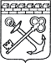
АДМИНИСТРАЦИЯ ЛЕНИНГРАДСКОЙ ОБЛАСТИ
КОМИТЕТ ПО СОХРАНЕНИЮ КУЛЬТУРНОГО НАСЛЕДИЯ ЛЕНИНГРАДСКОЙ ОБЛАСТИ

ПРИКАЗ

«___»____________2021 г. №__________________
г. Санкт-Петербург

Об установлении предмета охраны объекта культурного наследия
федерального значения «Бюст Н.А. Римского-Корсакова»,
расположенного по адресу: Ленинградская область, Тихвинский район, г. Тихвин, Римского-Корсакова, д. 13 (Ленинградская область,
г. Тихвин, ул. Римского-Корсакова, д. 12)

В соответствии со статьями 9.1, 20, 33, 47,3 Федерального закона от 25 июня 2002 года № 73-ФЗ «Об объектах культурного наследия (памятниках истории и культуры) народов Российской Федерации», ст. 4 областного закона от 25 декабря 2015 года № 140-оз «О государственной охране, сохранении, использовании и популяризации объектов культурного наследия (памятников истории и культуры) народов Российской Федерации, расположенных на территории Ленинградской области», п. 2.1.1. Положения о комитете по сохранению культурного наследия Ленинградской области, утвержденного постановлением Правительства Ленинградской области от 24 декабря 2020 года № 850, приказываю:
1. Установить предмет охраны объекта культурного наследия федерального значения «Бюст Н.А. Римского-Корсакова», расположенного по адресу: Ленинградская область, Тихвинский район, г. Тихвин, Римского-Корсакова, д. 13 (Ленинградская область, г. Тихвин, ул. Римского-Корсакова, д. 12), поставленного на государственную охрану Постановлением СМ РСФСР № 624 от 04.12.1974 года, согласно приложению к настоящему приказу.
2. Отделу по осуществлению полномочий Российской Федерации в сфере объектов культурного наследия комитета по сохранению культурного наследия Ленинградской области обеспечить внесение соответствующих сведений в Единый государственный реестр объектов культурного наследия (памятников истории и культуры) народов Российской Федерации.
3. Сектору осуществления надзора за состоянием, содержанием, сохранением и использования и популяризацией объектов культурного наследия комитета по сохранению культурного наследия Ленинградской области обеспечить размещение настоящего приказа на сайте комитета по сохранению культурного наследия Ленинградской области в информационно-телекоммуникационной сети «Интернет».
4. Настоящий приказ вступает в силу со дня его официального опубликования.
5. Контроль за исполнением настоящего приказа возложить на заместителя председателя комитета по сохранению культурного наследия Ленинградской области, уполномоченного в области сохранения, использования, популяризации и государственной охраны объектов культурного наследия (памятников истории и культуры) народов Российской Федерации.

Заместитель Председателя Правительства
Ленинградской области - председатель
комитета по сохранению культурного наследия В.О. Цой

Приложение к приказу комитета
по сохранению культурного наследия
Ленинградской области

от «__»_____________2021 г. №__________

Предмет охраны
объекта культурного наследия федерального значения
«Бюст Н.А. Римского-Корсакова», расположенного по адресу: Ленинградская область, Тихвинский район, г. Тихвин, Римского-Корсакова, д. 13 (Ленинградская область, г. Тихвин, ул. Римского-Корсакова, д. 12)

№  п/п | Виды предмета охраны | Предмет охраны | Фотофиксация
1 | 2 | 3 | 4
1. | Объемно-пространственное решение территории: | историческое местоположение на северном берегу реки Тихвинка, в границах наследия федерального значения «Дом, в котором родился Римский-Корсаков Николай Андреевич в 1844 г. В доме мемориальный музей Н.А. Римского-Корсакова»;  историческое архитектурно-композиционное и объемно-пространственное решение площади, ограниченной с севера-запада и юго-запада аллеей зеленых насаждений (кустарных), с юго-запада юго-западным фасадом объекта культурного наследия регионального значения «Полковая церковь»;  историческое архитектурно-композиционное решение; габариты и конфигурация (прямоугольная) площадки вокруг объекта культурного наследия | 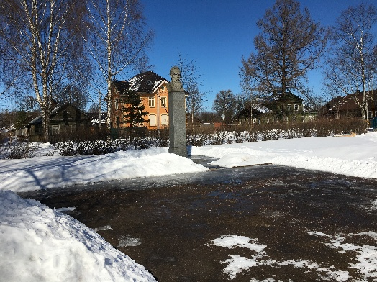
2. | Объемно-пространственное решение | историческое местоположение памятника;  габариты, композиция высот основания, цоколя, основного объема и скульптуры
3. | Архитектурно-художественное решение: | исторические габариты и конфигурация пьедестала: прямоугольные в плане основание, цоколь, основной объем; материал (сердобольский гранит);  исторические габариты, конфигурация и форма скульптуры: монументальный бюст на прямоугольном основании; материал (серый гранит)  мемориальная надпись: техника исполнения (гравировка, бронзовая краска); надпись на постаменте:  «Николай Андреевич Римский-Корсаков» | 